主备人 |  |  |  |  | 用案人 |  |  |  | 授课时间 |  | 2013年 月 日 |  | 总第 课时
课题 |  |  | 第14课 “一国两制”与祖国统一 |  |  |  |  |  |  |  | 课型
教学目标 |  | 1、了解“一国两制”提出的过程和海峡两岸交流日益密切的史实；理解“一国两制”的含义；记住香港和澳门回归祖国的时间。  2、归纳香港、澳门顺利回归祖国的历史意义。  3、分析香港、澳门顺利回归祖国的主要原因。
重点 |  | “一国两制”的构想和香港回归。 |  |  |  |  |  | 难点 |  | 台湾问题与港澳问题的本质区别
教法及教具
教  学  过  程 | 教 学 内 容
教  学  过  程 | 教师主导活动 |  |  |  |  |  |  |  |  |  |  | 学生活动 |  | 个案调整
教  学  过  程 | 复习旧知  1、1840年爆发了 战争，清政府战败，签订了《 条约》，将香港岛割让给英国。  2、1895年，甲午中日战争爆发，战后签订的《 条约》，将台湾及澎湖列岛割让给日本； 年抗日战争胜利，台湾回到祖国怀抱；1949年底，随着解放战争的节节胜利，以 为首的国民党战败逃往台湾  导入新课  朗诵余光中乡愁，说说诗中表达了作者怎样的思想感情？  预习导学  读课文，完成知识构建  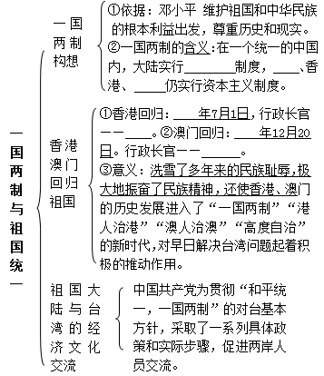  合作探究  1、邓小平为什么要提出“一国两制”构想？  2、“一国两制”构想最早是为解决什么问题 而提出的？“一国两制” 构想提出的目的及依据？  3、“一国两制”的含义是什么？  4、对“一国两制”构想的评价？  5、香港和澳门分别在哪一年回归祖国？（1997年、1999年。） 6、香港、澳门的回归有何重大意义呢？  7、香港、澳门、台湾问题的由来 香港这颗“东方之珠”是如何失去的？  巩固练习  1.有外国媒体称收回香港、澳门是邓小平“伟大的天才创造”，这一“伟大的天才创造”是指 ( )  A. 和平统一 B. 一国两制 C. 武力解放 D. 制度变更  2.“一国两制”的构想中，最重要的原则是坚持( )  A. 党的领导 B. 社会主义道路 C. 一个中国 D. 区别对待3.标志着英国在香港一个半世纪的殖民统治宣告结束事件是  A. 1997年7月1日对香港恢复行使主权  B. 邓小平提出“一国两制”  C. 中英关于香港问题《联合声明》发表  D. 1999年对澳门恢复行使主权  4.闻一多先生的《七子之歌》反映了下列那一地区对祖国母亲的思念之情？( )  A. 香港B. 澳门 C. 旅顺 D. 威海  5.中英、中葡《联合声名》规定，香港、澳门回归后在两地设立( )  A. 经济特区 B. 民族自治区 C. 直辖市 D. 特别行政区  6.香港、澳门问题得以顺利解决的根本原因是( )  A. 合同到期 B. “一国两制”推行  C. 中国加入WTO D. 中国综合国力增强  7.改革开放后，我国政府解决台湾问题的基本方针是( )  A. 一中一台 B. 武力解放  C.和平统一 D. 和平统一，一国两制  8.我国经济特区和特别行政区的最大的区别是( )  A. 军事制度不同 B. 主权归属不同  C. 社会制度不同 D. 经济政策不同  9.“遥知兄弟登高处，遍插茱萸少一人”，从祖国统一的角度看“少一人”应指 ( )  A. 香港B. 澳门 C. 台湾 D. 九龙  10.李老师在批改作业时,发现有些同学关于民族区域自治和“一国两制”的理解不正确，正确的是 ( )  ①都是维护祖国统一的重要政策②民族自治区与实行“一国两制”的地区都实行资本主义制度 ③都有自治机关,行使自治权 ④都可以拥有自己的军队和独立的外交  A.①②B.③④ C.①③ D.②④  11.1993年海协会会长汪道涵和海基会董事长辜振甫在新加坡举行会谈,会谈之余两人均唱了几段自己喜爱的国粹艺术—京剧,这段佳话说明海峡两岸的炎黄子孙具有 ( )  A.相同的心理素质 B.共同的文化传统 C.相同的经济基础 D.共同的生活习俗  12．阅读下列材料并回答问题：  “小时侯,乡愁是一枚小小的邮票！我在这头，母亲在那头……而现在，乡愁是一弯浅浅的海峡，我在这头，大陆在那头！  （1）诗中的“这头“指那一地区？诗中海峡的名称是什么？  （2）结合材料谈谈你对“这一地区“问题的认识？  13、阅读下列材料并回答问题：  “和平解决台湾问题，可以采取独特的模式……台湾的社会制度不变，台湾人民的生活水平不降低，台湾可以有自己的武装力量，祖国统一后，台湾实行资本主义制度，大陆实行社会主义制度”  - 材料中“独特的模式”是什么?  - 除台湾外，这一模式还适用于哪两个地区？  - 写出这一模式的提出者及其提出的时间。  - 这一模式提出的目的是什么？有什么历史意义？ |  |  |  |  |  |  |  |  |  |  | 学生抢答  小组交流，订正知识建构的答案  分小组讨论、  共同归纳  学生抢答  选择题  学生抢答  选择题  小组讨论、  共同归纳
板书  设计 |  |  |  | 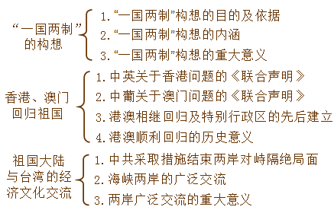
当堂作业
课外作业
教学札记

